Лабораторная работа № 5. Технологические приемы обработки наружных цилиндрических и торцовых поверхностей

1.Общие сведения

Основные методы обработки цилиндрических и торцовых поверхностей.
Обтачивание
В зависимости от требований, предъявляемых к шероховатости поверхности и точности размеров, различают несколько видов обтачивания.

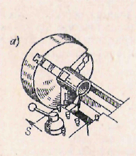

Черновое обтачивание применяется для грубой и предварительной обработки. При черновом обтачивании срезается основная часть припуска. Шероховатость поверхности получается в пределах Rz 320 — 80. Точность размеров не превышает квалитетов 12—13.
При получистовом обтачивании шероховатость поверхности соответствует Rz 40 — 20. Припуск на обработку обычно равен 3 — 6 мм на диаметр. Точность размеров обрабатываемых поверхностей в пределах квалитета 11.
Чистовое обтачивание обеспечивает шероховатость поверхности Rz 20 – Ra 2,5, а точность размеров — до квалитета 6.
Тонкое (алмазное) обтачивание характеризуется незначительной глубиной резания (t = 0,014-0,05 мм) и малыми подачами (s = 0,02-0,1 мм/об), но высокими скоростями резания (v = 300 - 500 м/мин и более). Шероховатость поверхности после алмазного обтачивания соответствует 2,5—0,63. Тонкое обтачивание осуществляется как алмазными резцами, так и резцами из твердых сплавов.

В зависимости от заданной точности обработки, размеров и конфигурации заготовок применяют следующее способы обтачивания:
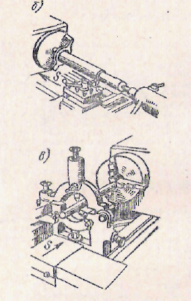
в патроне (a) — для жестких заготовок при l/d < 1,6:
в центрах без люнета (б) — для жестких заготовок при l/d < 12;
в патроне с неподвижным люнетом (в) — для нежестких ступенчатых валов
в центрах с подвижным люнетом — для нежестких гладких цилиндрических заготовок l/d > 12.

Подрезание
Подрезание торцов и уступов производите и при различных способах закрепления детали.
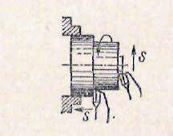
Схема работы зависит от заданной точности обработки, размеров и расположения поверхностей, формы резца и т.п. Подрезание осуществляется подрезными или проходными упорными резцами

Прорезание канавок и отрезание
Прорезание канавок на цилиндрических поверхностях и отрезание заготовок на токарных станках осуществляются прорезными или отрезными

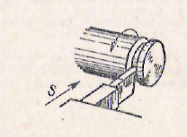
резцами при поперечной подаче.

Накатывание
На токарных станках накатывание осуществляется при помощи специальных рифленых роликов, так называемых накаток, приводимых в соприкосновение (при незначительном давлении) с накатываемой поверхностью.
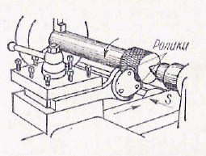
Для получения перекрестного рифления накатывание производится одновременно двумя роликами (с правым и левым направлениями рифлей) в специальной оправке.

Обкатывание поверхностей роликом или шариком
Обкатывание является отделочной операцией, основанной на пластической деформации металла в холодном состоянии. Обкатывание осуществляется свободно вращающимися роликами пли шариками, соприкасающимися с обрабатываемой поверхностью под давлением.
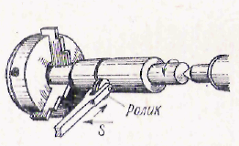
При обкатывании поверхностен их размер изменяется и на них образуется наклепанный слой, обеспечивающий повышенные эксплуатационные свойства поверхности.
Обкатывание поверхностей производится после чистового обтачивания и вполне заменяет зачистку их шлифовальной шкуркой или обработку шли-фованием. Шероховатость поверхности после обкатывания соответствует 0,63 — 0,08.

2. Назначение технологических параметров на обработку
2.1 Припуски на обработку

Различают общие и операционные припуски на обработку.
Операционным припуском называется слои металла, который снимается с поверхности заготовки при выполнении заданной операции.
Общий припуск на обработку является суммой операционных припусков,
В табл. 1 приведены рекомендуемые значения припусков на диаметры заготовок, полученных литьем, ковкой и штамповкой, в зависимости от диаметра и длины заготовки, а в табл. 2 — то же для заготовок из проката. Полученный расчетом диаметр заготовки округляется до ближайшею размера проката по ГОСТу.
Таблица 1
Припуски на диаметр при обтачивании наружных поверхностей на заготовках, полученных литьем, ковкой и штамповкой
Вид обработки вала | Длина вала | Припуск на диаметр, мм, для интервала диаметров, мм
 |  | 10-18 | 19-30 | 31-50 | 51-80 | 81-120 | 121-180
Черновое точение при установке в патроне и в центрах:  отливок  серого чугуна  ковкого чугуна  бронзы  горячештампованных заготовок  поковок после свободной ковки  холодноштампован ных заготовок | l/d<10 | -  2,0  -  1,2  2,0  1,5 | -  2,0  2,5  1,5  2,0  1,5 | 3,0  2,5  2,5  1,6  2,5  2,0 | 3,5  3,0  3,0  2,5  3,0  2,0 | 4,0  3,5  3,5  2,5  3,0  2,5 | 5,0  4,0  4,5  4,0  5,0  4,0
Чистовое точение после чернового | 90-300  301-500  501-800 | 1,0  1,2  - | 1,2  1,3  1,4 | 1,2  1,4  1,5 | 1,4  1,5  1,6 | 1,5  1,6  1,7 | 1,7  1,8  1,9

В табл. 3 даны припуски на длину заготовок. Указанные в ней значения припусков нужно прибавлять к длине заготовки. Например, если требуется обработать вал диаметром 20 мм и длиной 302 мм с закреплением отрезанной на ножовке заготовки в патроне, то длина заготовки составит
L = 302+ 2,5 + 3 + 30 = 338 мм.

Таблица 2
Припуски на диаметр при обработке валов из проката
Вид обработки вала | Длина вала, мм | Припуск на диаметр, мм для интервалов диаметров, мм
 |  | 18-30 | 31-50 | 51-80 | 81-120 | 121-180
Точение заготовки из проката обычной точности при установке в патроне:  черновое и однократное | до 120  121-260  261-500  501-800  801-1250 | 1,1  -  -  -  - | 1,1  1,4  -  -  - | 1,1  1,56  2,1  -  - | 1,2  1,3  1,7  2,3  - | 1,1  1,45  1,8  2,3  3,2
получистовое | до 120  121-260  261-500  501-800  801-1250 | 0,45  -  -  -  - | 0,45  0,45  -  -  - | 0,45  0,45  0,5  -  - | 0,45  0,45  0,5  0,5  - | 0,45  0,45  0,5  0,5  0,55
чистовое | до 120  121-260  261-500  501-800  801-1250 | 0,2  -  -  -  - | 0,2  0,25  -  -  - | 0,2  0,25  0,35  -  - | 0,25  0,25  0,252  0,3  - | 0,25  0,25  0,25  0,3  0,3
тонкое | до 120  121-260  261-500  501-800  801-1250 | 0,12  -  -  -  - | 0,12  0,13  -  -  - | 0,12  0,12  0,16  -  - | 0,12  0,13  0,14  0,17  - | 0,13  0,13  0,15  0,17  0,2
Точение заготовки из проката обычной точности при установке в центрах:  черновое и однократное | до 120  121-260  261-500  501-800  801-1250 | 1,3  1,7  -  -  - | 1,3  1,6  2,2  -  - | 1,5  1,7  2,3  3,1  - | 1,3  1,9  2,1  2,6  3,2 | 2,0  2,1  2,3  2,7  3,3
получистовое | до 120  121-260  261-500  501-800  801-1250 | 0,45  0,5  -  -  - | 0,45  0,45  0,5  -  - | 0,45  0,5  0,5  0,55  - | 0,5  0,5  0,5  0,5  0,55 | 0,5  0,5  0,5  0,55  0,6
чистовое | до 120  121-260  261-500  501-800  801-1250 | 0,25  0,25  -  -  - | 0,25  0,25  0,3  -  - | 0,025  0,3  0,3  0,35  - | 0,25  0,25  0,3  0,3  0,35 | 0,3  0,3  0,3  0,3  0,35
тонкое | до 120  121-260  261-500  501-800  801-1250 | 0,13  0,15  -  -  - | 0,13  0,15  0,16  -  - | 0,13  0,4  0,18  0,2  - | 0,15  0,15  0,16  0,185  0,2 | 0,16  0,16  0,17  0,18  0,21
Точение штампованных заготовок при установке в патроне:  черновое и однократное | до 120  121-260  261-500  501-800  801-1250 | 1,5  1,5  -  -  - | 1,7  2,0  2,7  -  - | 2,0  2,6  2,9  3,6  - | 2,2  3,0  3,8  4,5  5,2 | 2,8  4,2  4,5  5,6  6,7
чистовое | до 120  121-260  261-500  501-800  801-1250 | 0,25  0,25  -  -  - | 0,25  0,3  0,3  -  - | 0,3  0,3  0,3  0,35  - | 0,3  0,3  0,35  0,4  0,45 | 0,3  0,3  0,4  0,45  0,55
тонкое | до 120  121-260  261-500  501-800  801-1250 | 0,14  0,14  -  -  - | 0,15  0,15  0,17  -  - | 0,165  0,17  0,8  0,20  - | 0,17  0,8  0,21  0,21  0,26 | 0,2  0,22  0,23  0,27  0,32

Таблица 3
Припуски для расчета длины заготовки
Диаметр заготовки, мм | Припуск, мм
 | на разрезку без обработки |  |  | на подрезку торца при длине заготовки |  | на зажим в патроне
 | дисковой пилой |  | резцом | до 1 м | от 1 до 5 м
 | Диаметр диска | Ширина реза
до 10  10-20  20-30  30-50  50-75  75-100  100-130  130-150  свыше 150 | -  275  275  275  275  510  510  510  660 | -  4  4  4  4  6  6  6  6 | 3  3  3,5  4  4  5  6  7 | 2  3  3  4  4  5  5  6  6 | 3  4  4  5  5  6  6  8  8 | 26  30  30  40  40  50  50  60  70

В табл. 4 приведены припуски на подрезание торцов и уступов.

Таблица 4.
Припуски для чистовой подрезке торцов и уступов после черновой
Длина заготовки, мм | Припуск при наибольшем размере торца, мм
 | до 30 | 31-120 | 121-260
до10  11-18  19-30  31-50  51-80  81-120  121-180  181-260 | 0,5  0,5  0,6  0,6  0,7  1,0  1,0  1,0 | 0,6  0,7  1,0  1,0  1,0  1,0  1,3  1,3 | 1,1  1,1  1,2  1,2  1,3  1,3  1,5  1,5

При пользовании данными за номинальный диаметр принимается диаметр обрабатываемой поверхности но чертежу детали. При обработке заготовок типа гладких валов в центрах или патроне с поддержкой заготовки задним центром за расчетную следует принимать общую длину заготовки.
При обтачивании таких же заготовок в патроне без поддержки задним центром надо брать за расчетную удвоенную длину выступающей из патрона части заготовки.
При обработке ступенчатых заготовок в центрах или патроне с поддержкой задним центром за расчетную длину обтачивания отдельных участков заготовок следует принимать:
а) для участков, расположенных в средней части заготовки — полную длину заготовки;
б) для участков, расположенных у торцов заготовки (вала) — длину, равную удвоенному расстоянию от торца заготовки до наиболее удаленного конца обрабатываемого участка.

2.2 Режимы черного обтачивания

Глубина резания t [мм] при черновом точении принимается равной припуску на обработку; при чистовом точении припуск срезается за два прохода и более. На каждом последующем проходе следует назначать меньшую глубину резания, чем на предшествующем.
Подача S [мм/об] при черновом точении принимается максимально допустимой по мощности оборудования, прочности режущей пластины и прочности державки. Величины скорости резания и станочных подач при точении приведены в табл.5 - 8.

Таблица 5
Скорость резания (м/мин) при черновом точении заготовок из конструкционных углеродистых сталей быстрорежущими резцами

Глубина резания, мм | Подача, мм/об
 | 0,3 | 0,5 | 0,6 | 0,8 | 1,0 | 1,2 | 1,5
3 | 56 | 40 | 36 | 30 | 26 | - | -
4 | 52 | 38 | 33 | 28 | 24 | 21 | -
6 | 47 | 34 | 30 | 25 | 21 | 19 | 16
8 | - | 31 | 28 | 23 | 20 | 18 | 15
10 | - | - | 26 | 22 | 19 | 17 | 14
12 | - | - | - | 21 | 18 | 16 | 14

Таблица 6
Скорость резания (м/мин) при черновом точении заготовок из сталей резцами из твердого сплава Т15К6

Глубина резания, мм | Подача, мм/об
 | 1,0 | 1,5 | 2,0 | 2,5 | 3,0
3 | 125 | 111 | 101 | 95 | 90
4 | 120 | 106 | 97 | 91 | 80
5 | 116 | 103 | 94 | 88 | -

Таблица 7
Скорость резания (м/мин) при черновом точении заготовок их чугуна резцами из твердого сплава ВК6

Глубина резания, мм | Подача, мм/об
 | 1,0 | 1,5 | 2,0 | 2,5 | 3,0
3 | 100 | 86 | 76 | 69 | 64
4 | 94 | 80 | 71 | 65 | 61
5 | 91 | 78 | 68 | 63 | -

Таблица 8
Подачи S при черновом наружном точении резцами с пластинами из твердого сплава и быстрорежущей стали
Диаметр детали, мм | Размер державки резца, мм | Обрабатываемый материал
 |  | Сталь конструкционная углеродистая, легированная и жаропрочная |  |  | Чугун и медные сплавы
 |  | Подача S, мм/об при глубине резания t, мм
 |  | до 3 | 3 - 5 | 5 – 8 | до 3 | 3 - 5 | 5 – 8
до 20 | 16х25 | 0,3 – 0,4 | - | - | - | - | -
20 – 40 | 16х25 | 0,4 – 0,5 | 0,3 – 0,4 | - | 0,4 – 0,5 | - | -
40 – 60 | 25х40 | 0,5 – 0,9 | 0,4 – 0,8 | 0,3 – 0,7 | 0,6 – 0,9 | 0,5 – 0,8 | 0,4 – 0,7
60 – 100 | 25х40 | 0,6 – 1,2 | 0,5 – 1,1 | 0,5 – 0,9 | 0,8 – 1,4 | 0,7 – 1,2 | 0,6 – 1,0
100 – 400 | 25х40 | 0,8 – 1,3 | 0,7 – 1,2 | 0,6 – 1,2 | 1,0 – 1,5 | 08, – 1,9 | 0,8 – 1,1

2.3 Назначение режимов отделки поверхности точением

К чистовым и отделочным методам обработки поверхностен относятся обтачивание, зачистка абразивным полотном, притирка, обкатывание роликом или шариком и суперфиниширование. К группе отделочных операций можно отнести накатывание поверхностей.
Существуют два принципиально различных метода чистового обтачивания:
1) с малой подачей;
2) широкими резцами с большой подачей.
Наибольшее распространение имеет обтачивание с малой подачей обычными чистовыми резцами, так как при этом не возникает больших усилий резания и лучше обеспечивается высокая точность обработки. Недостатком этого метода является сравнительно низкая его производительность, В табл. 9 и 10 приведены режимы резания, рекомендуемые для чистового обтачивания заготовок из стали и чугуна.
Обтачивание широкими резцами с большими подачами применяется главным образом в тяжелом машиностроении при обработке крупных валов на станках высокой жесткости.
Таблица 9.
Подачи, рекомендуемые при чистовом обтачивании
Заданные параметры шероховатости поверхности |  | Радиус при вершине резца, мм
 |  | 0,5 | 1,0 | 2,0
Rz | Ra | Подача, мм/об
При обработке стали
20-10  -  -  - | -  -  2,5-0,15  1,25-0,63 | 0,35-0,4  0,3-0,25  -  - | 0,4-0,55  0,35-0,4  0,25-0,3  0,17-0,2 | 0,5-0,6  0,5-0,55  0,35-0,39  0,21-0,27
При обработке серого чугуна
20-10  -  - | -  -  2,5-1,25 | -  -  - | 0,3-0,5  0,25-0,4  0,15-0,25 | 0,45-0,65  0,4-0,6  0,2-0,35

Таблица 10
Скорости резания, рекомендуемые при чистовом обтачивании
Глубина резания, мм | Подача, мм/об
 | 0,15 | 0,2 | 0,3 | 0,4 | 0,5 | 0,6
 | Скорость резания, м/мин
При обработке стали резцами Т15К6
1,0  1,5  2,0 | 270  253  244 | 235  226  211 | 222  208  199 | -  199  191 | -  -  176 | -  -  166
При обработке серого чугуна резцами ВК6
1,0  1,5  2,0 | 187  175  168 | 176  165  158 | 162  152  145 | -  144  138 | -  -  127 | -  -  113

Длина главного лезвия широких резцов зависит от подачи. Она не должна быть меньше 2s, в противном случае получить чистую поверхность вообще невозможно.
Производительность точения широкими резцами в десятки раз выше, чем при обычном чистовом точении:
- скорость резания при обработке конструкционной стали достигает 150—300 м/мин, подача 4—6 мм/об и глубина резания 0,1—0,3 мм;
- при обработке чугуна v = 50-60 м/мин; s= 5-8 мм/об и t= 0,2-1,0 мм.
Шероховатость поверхности при обтачивании стальных заготовок соответствует 2,5—0,63, а при обработке чугуна Rz20—Ra1,25.
Для получения высокого качества поверхности необходимо тщательно затачивать и затем доводить лезвия резцов, а также тщательно устанавливать резец на станке. Его главное лезвие должно быть строго параллельно оси заготовки.

2.4 Оформление информационной части операционной карты токарной обработки

Операционные карты необходимы для полного описания технологического процесса. В них подробно указывается, как надо производить обработку по каждому переходу, с какими режимами резания, какая установлена норма времени на обработку и т.п.
Операционная карта механической обработки обычно состоит из двух основных частей: первой (верхней) части лицевой стороны карты, в которой помещаются все необходимые сведения об изготовляемой детали и заготовке для нее, а также чертеж (эскиз) детали, и второй (нижней или информационной) части лицевой стороны карты, в которую вписываются проектируемый план обработки и все относящиеся к нему расчеты.
Нижняя часть карты содержит графы для описания проектируемого технологического процесса с подразделением на операции, установки, переходы, позиции с указанием необходимых станков, приспособлений, режущего и измерительного инструмента, а также с указанием расчетных размеров обрабатываемых поверхностей, режимов резания, норм времени по основным элементам, разрядов (квалификации) работы и потребного количества станков по операциям для выполнения годового задания.
Для заполнения строк операционной карты пользуются идентификаторами О, Т, Р.
В строке О приводится формулировка технологического перехода в повелительном наклонении.
Например:
Установить заготовку в приспособлении, выверить и закрепить.

Некоторые наиболее часто употребляемые формулировки технологических переходов приведены в таблице 11.

Таблица 11
Формулировки технологических переходов токарной операции

1. Поджать деталь центром задней бабки.
2. Установить деталь в центрах станка. Проверить биение по всем посадочным размерам. Если биение превышает @ мм - отправить деталь па повторную рихтовку.
3. Центровать отверстие @.
4. Отрезать деталь в размер @ @.
5. Надрезать деталь в размер @.
6. Разрезать деталь на отдельные детали длиной @.
7. Зачистить торец, править фаску центровую в отв.@ .
8. Подрезать торец внутренний ∅@/∅@.
9. Подрезать торен наружный ∅@/∅@.
10. Точить поверхность ∅@ окончательно.
11 .Точить поверхность ∅@ до ∅ @.
12. Точить поверхность ∅@ до ∅ @ под шлифование.
13. Точить поверхность под резьбу @ до ∅ @.
14. Точить поверхность конуса ∅@ на длину @.
15. Точить поверхность конуса, выдерживая угол @ град.
16. Точить галтель R @ на поверхности ∅@.
17. Точить шейку ∅ @. на длину @;под люнет.
18. Точить занижение ∅ @ на длину @.
19. Точить канавку В= @ х ∅ @ на поверхности ∅@.
20. Точить @ канавки В=@ х ∅ @ на поверхности ∅ @.
21. Точить кольцевой паз В= @ х ∅@ в размер @ предварительно на поверхности @.
Знаком @ указано место внесения конкретной информации о содержании перехода.
В строке Т приводится информация о приспособлениях и оснастке, используемой на данной технологической операции. Информацию по технологической оснастке записывают в следующей последовательности:
1) приспособления;
2) вспомогательный инструмент;
3) режущий инструмент;
4) слесарно-монтажный инструмент;
5) специальный инструмент для выполнения специфических технологических процессов;
6) средства измерения.
Разделение информации по каждому средству технологической оснастки следует выполнять через знак «;» -точка с запятой.
В строке Р приводятся режимы резания на текущем технологическом переходе. Запись производится в соответствующих строфах. Регламентированы следующие составляющие режимов резания:
- диаметр D или ширина B резания;
- длина резания L;
- глубина резания t;
- количество проходов i;
- подача S;
- частота вращения шпинделя n;
- скорость резания V.
Пример оформления операционной карты приведен в Общих сведениях об операции точения.
Схематические изображения обозначений элементов приспособлений, наносимых на операционных эскизах приведено в таблице 12.

Таблица 12

Нанесение обозначений элементов приспособлений

Элемент приспособления | Нанесение обозначений
Центр неподвижный (гладкий)

Центр рифленый

Центр плавающий

Центр вращающийся

Патрон поводковый

Люнет подвижный

Люнет неподвижный

Оправка цилиндрическая

Оправка коническая, роликовая

Оправка резьбовая, цилиндрическая с наружной резьбой

Оправка шлицевая

Оправка цанговая

Опора регулируемая со сферической выпуклой рабочей поверхностью

Зажим пневматический с цилиндрической, рифленой рабочей поверхностью

2.5 Нормирование технологического процесса

Нормирование технологического процесса производится различными методами:
- на основе точного расчета по формулам;
- с использованием приближенных формул;
- методом хронометрирования (производственный метод).

Метод точного расчета

Основной нормируемой величиной трудоемкости выполнения станочных работ является норма штучного времени (Тшт), расчет которой производится из соотношения
Тшт = То + Тв + Тоб + Т от
т.е. норма штучного времени складывается из норм основного (То), связанного с выполнением технологического перехода резания, вспомогательного (Тв) времени, времени, необходимого на обслуживание рабочего места (Тоб) и отдых рабочего и естественные надобности (Тот).
Норма основного времени То рассчитывается по формуле
То = L / (S ⋅ n)
где L - длина резания с учетом размеров обрабатываемой поверхности, величин врезания и перебега инструмента (3...5 мм).
Норма вспомогательного времени Тв выбирается из нормативной литературы.
Норма времени на обслуживание рабочего места Тоб и отдых рабочего Тотд задается в % соотношении к оперативному времени Топ, определяемому как сумма основного и вспомогательного времени.
Топ = То + Тв
Как правило
Т об + Т отд = 0,08…0,10 Топ
При выполнении лабораторной работы следует уделить особое внимание норме оперативного времени, для которого производится хронометраж всех действий станочника на рабочем месте.

Расчет трудоемкости с использованием приближенных формул

Нормирование трудозатрат на изготовление детали по различным вариантам производим на основе расчета штучного времени на выполнение данной операции. Расчет производим по приближенным формулам для определения нормы основного времени То. Приближенные формулы приведены в табл.13.

Таблица 13
Приближенные формулы для расчета основного времени
при обработке поверхности

№/№  п.п | Содержание технологического перехода | То ·10⁻³, мин
Условные обозначения: d - диаметр; l - длина обрабатываемой поверхности; D - диаметр обрабатываемого торца; (D-d) - разность наибольшего и наименьшего диаметров обрабатываемого торца
1. | Черновая обточка за один проход | 0.17 dl
2. | Чистовая обточка по 11-му квалитету | 0.1 dl
3. | Чистовая обточка по 9-му квалитету | 0.17 dl
4. | Черновая подрезка торца Ra 6.3 | 0.037 (D²-d²)
5. | Чистовая подрезка торца Ra 1.6 | 0.052 (D²-d²)
6. | Отрезание | 0.19 D²
7. | Черновое и чистовое обтачивание фасонным резцом | 0.63 (D²-d²)
8. | Шлифование грубое по 11-му квалитету | 0.07 dl
9. | Шлифование чистовое по 9-му квалитету | 0.1 dl
10. | Шлифование чистовое по 6-му квалитету | 0.15 dl
11. | Растачивание отверстий на токарном станке | 0.18 dl
12. | Сверление отверстий | 0.52 dl
13. | Рассверливание d= 20…60 | 0.31 dl
14. | Зенкерование | 0.21 dl
15. | Развертывание черновое | 0.43 dl
16. | Развертывание чистовое | 0.86 dl
17. | Внутреннее шлифование отверстий 9-го квалитета | 1.5 dl
18 | Внутреннее шлифование отверстий 7-го квалитета | 1.8. dl
19. | Черновое растачивание отверстий за один проход Ra 12.5 | 0.2 dl
20. | Черновое растачивание под развертку | 0.3 dl
21. | Развертывание плавающей разверткой по 9-му квалитету | 0.27 dl
22. | Развертывание плавающей разверткой по 7-му квалитету | 0.52 dl
23. | Протягивание отверстий и шпоночных канавок (l - длина протяжки) | 0.4 l
Условные обозначения: B - ширина обрабатываемой поверхности; l - длина обрабатываемой поверхности; D - диаметр зубчатого колеса; b - длина зуба
24. | Строгание черновое на продольно-строгальных станках | 0.065 Bl
25. | Строгание чистовое под шлифование или шабрение | 0.034 Bl
26. | Фрезерование черновое торцевой фрезой  за проход  чистовое | 6 l  4 l
27. | Фрезерование черновое цилиндрической фрезой | 7 l
28. | Шлифование плоскостей торцом круга | 2.5 l
29. | Фрезерование зубьев червячной фрезой (D =80…300) | 2.2 Db
30. | Обработка зубьев червячных колес (D = 100…400) | 60.3 D
Условные обозначения: l - длина щлицевого вала(резьбы); z - число шлицев; d - диаметр резьбы
31. | Фрезерование шлицевых валов методом обкатки | 9 lz
32. | Шлицешлифование | 4.6.lz
33. | Нарезание резьбы на валу (d =32…120) | 19 dl
34. | Нарезание метчиком резьбы в отверстиях (d =10…24) | 0.4 dl

Для расчета штучного времени Тшт на выполнения операции механической обработки, значение основного времени необходимо увеличить в соответствии со значением коэффициента ϕ_{к}, значение которого приведено в табл.14, т.е.
Тшт ₌ ϕ_{к} ⋅ То.

Таблица 14.
Значения коэффициента ϕ_{к}

№/№  п.п. | Виды станочного оборудования | Тип производства
 |  | единичное | серийное
1. | Токарные | 2.14 | 1.36
2. | Токарно-револьверные | 1.98 | 1.35
3. | Токарно-многорезцовые | - | 1.50
4. | Вертикально-сверлильные | 1.72 | 1.30
5. | Радиально-сверлильные | 1.75 | 1.41
6. | Расточные | 3.25 | -
7. | Круглошлифовальные | 2.10 | 1.55
8. | Строгальные | 1.73 | -
9. | Фрезерные | 1.84 | 1.51
10. | Зуборезные | 1.66 | 1.27

Норму вспомогательного времени Тв рассчитывают по формуле
Тв = Тшт – То
и заносят в соответствующую графу операционной карты.

3. Подготовка рабочего места и станка к обтачиванию

- Расположить на рабочем месте чертеж, измерительный и режущий инструменты, приспособления и т.д.
- Проверить соответствие размеров заготовки чертежу. Проверить, соответствует ли диаметр и длина заготовки чертежу и таблице припусков на предварительную обработку. Например, для детали диаметром 35—40 мм и длиной 120 мм припуск на диаметр должен составлять не менее 5 мм на черновое и чистовое обтачивание.
- Установить, выверить и закрепить заготовку в трехкулачковом самоцентрирующем патроне. Вылет заготовки из кулачков патрона не должен вибрировать при обтачивании, а также подрываться резцом. Рекомендуемый вылет должен быть не более 2,5—3 диаметров изготовляемой детали, а не заготовки.
- Установить и закрепить проходной резец в резцедержателе. Установить вершину резца строго на уровне оси центров станка с вылетом из резцедержателя приблизительно 1 —1,5 высоты державки резца.
- Настроить станок на требуемую частоту вращения шпинделя. Подобрать скорость резания в зависимости от обрабатываемого материала, материала резца, требуемой глубины резания и подачи. Определить частоту вращения шпинделя по формуле

$n=\frac{1000v}{πD}$ (об/мин)

4. Особенности обтачивания гладких цилиндрических поверхностей заготовки в трехкулачковом патроне с ручной подачей резца

1. Выполнить условия безопасного проведения работ на станке. При данном виде обработки обратить внимание на то, чтобы халат был хорошо пригнан и застегнут, волосы убраны под головной убор. Для удаления стружки необходимо иметь специальный крючок, для предохранения глаз от попадания в них сходящей и отлетающей стружки использовать защитные очки или экран, устанавливаемый на каретке суппорта станка.
- Включить механизм вращения шпинделя.
- Установить резец на требуемую глубину резания. Требуемую глубину резания (мм), на которую следует подать резей, и число рабочих ходов определить согласно размерам на чертеже и размерам заготовки.
4. Обточить поверхность заготовки на длину 3—5 мм с ручной подачей резца. Ручная подача резца осуществляется равномерным вращением маховичка фартука против часовой стрелки.
5. Отвести резец от заготовки и переместить его в исходное положение. Выключить станок, измерить диаметр обточенной части заготовки штангенциркулем. Если полученный диаметр больше требуемого, то подсчитать, на сколько делений лимба поперечной подачи нужно подать резец, чтобы получить требуемый диаметр. Выполнить второй рабочий ход и вновь измерить диаметр обработанной поверхности. При получении требуемого диаметра обработку заготовки вести на заданной длине с ручной подачей резца.
- Включить станок, переместить резец на врезание ручной продольной подачей и обточить гладкую цилиндрическую поверхность на заданную длину. Вращать маховичок с перехватом рук до окончания обтачивания на заданную длину гладкой цилиндрической поверхности заготовки. По окончании обтачивания резец отвести от обрабатываемой поверхности поперечной подачей на себя и продольной подачей вправо возвратить в исходное рабочее положение.
- Выключить станок и электродвигатель.
- Закончить выполнение задания. Открепить и снять заготовку и резец, убрать станок и привести в порядок рабочее место.

5. Технологические приемы обтачивания наружных цилиндрических поверхностей в трехкулачковом самоцентрирующем патроне с механической подачей резца

1. Обточить ступени вала без подрезания торцовой поверхности.
1.1. Установить вершину головки резца на расстоянии от торцовой поверхности заготовки, равном сумме длин 1-й и 2-й ступеней. Если это расстояние небольшое (до 150 мм), то вместо линейки можно использовать стержень глубиномера 3 штангенциркуля 1 (рис. 5.1).
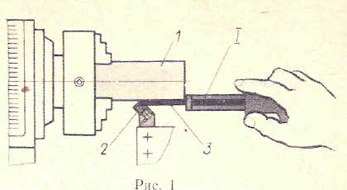
Рис.5.1

Установить стержень глубиномера на требуемый размер, взять штангенциркуль в правую руку и упереть его концом штанги в торец заготовки 1 так, чтобы стержень и сама штанга расположились параллельно оси заготовки, переместив резец 2 до совпадения его вершины с концом стержня глубиномера.
- Включить станок.
- Выточить круговую риску на поверхности заготовки. Резец 2 (рис.5.2) перемещать в поперечном направлении до тех пор, пока его вершина немного врежется в поверхность заготовки 1, образуя круговую риску 3, до которой и следует обтачивать цилиндрическую ступень.
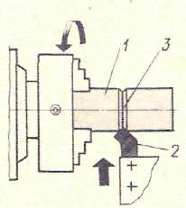
Рис.5.2

Отвести резец от обрабатываемой поверхности и переместить в исходное положение.
- Обточить цилиндрическую поверхность до риски. Резец 2 (рис. 5.3) подать на требуемую глубину резания по лимбу.
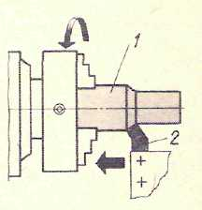
Рис.5.3

Включить механизм суппорта на прямую продольную подачу и обточить заготовку, наблюдая за образованием гладкой и ровной обработанной поверхности. При подходе резца к риске на расстояние 1—2 мм выключить механизм подачи суппорта, довести резец до риски вручную, после чего отвести его от обработанной поверхности. Обточить цилиндрическую ступень за один или несколько рабочих ходов в зависимости от величины припуска на обработку.
- Выключить станок.
- Измерить диаметр и длину обработанной поверхности. Диаметр измеряют штангенциркулем, длину ступени — линейкой или стержнем глубиномера. Возвратить резец в исходное положение.
- Установить вершину головки резца 2 от торца заготовки 1 на расстояние, равное длине 1-ой ступени, и выточить круговую риску 3 (рис.5.4).
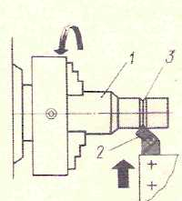
Рис.5.4

- Обточить цилиндрическую поверхность 1-ой ступени (рис. 5.5).
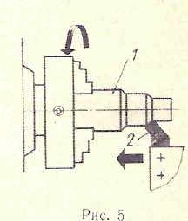
Рис.5.5

Если перепад диаметров ступеней небольшой (до 5—8 мм), обтачивание заготовки целесообразно производить, начиная с 1-ой ступени, затем со 2-ой.
- Выключить станок и электродвигатель.
1.10. Открепить и снять заготовку и резец. Для удобства снятия заготовки и резца переместить суппорт вправо на середину направляющих станины.
2. Обточить наружные цилиндрические поверхности с поджатием заготовки задним центром.
2.1. Установить и закрепить заготовку в патроне и поджать ее задним центром. Этот способ применяют в тех случаях, когда вылет заготовки из кулачков патрона превышает в 3—4 раза ее диаметр. Зацентрованную заготовку 1 (рис5. 6, а) зажать одним концом в патроне, другим концом установить в задний центр и предварительно обточить у заднего центра на длину 20— 30 мм. Переставить заготовку обточенным концом в патрон, другим — на задний центр (рис. 6, б).

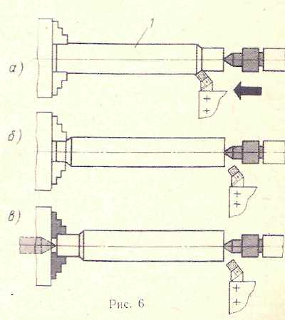
Рис.5.6

2.2. Для закрепления заготовки в патроне без биения использовать расточенные кулачки. Для предотвращения осевого перемещения заготовки при снятии стружки большего поперечного сечения применять передний центр, специальный упор или использовать уступы расточенных кулачков (рис. 6, в).

- Технологические приемы подрезания уступов в трехкулачковом патроне с ручной подачей резца

- Установить и закрепить ступенчатый вал в трехкулачковом патроне и проходной упорный резец в резцедержателе.
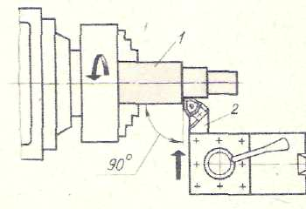
Рис.5.7

Установить вершину проходного упорного резца 2 (рис. 5.7) на уровне оси центров с главным углом в плане φ=90°.
- Включить станок.
- Подрезать уступ высотой до 5 мм. Проходной упорный резец 2 (см. рис. 5.7) переместить ручной поперечной подачей до соприкосновения вершины резца с поверхностью заготовки 1. Уступ заготовки высотой до 5 мм подрезать резцом за один рабочий ход продольной ручной подачей по стрелке А (рис. 5.8).
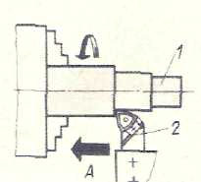
Рис.5.8

Отвести резец от обработанной поверхности заготовки поперечной подачей по стрелке Б (рис. 5.9).
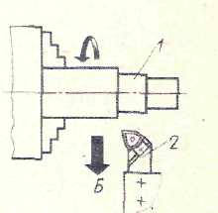
Рис.5.9

- Выключить станок.
5. Измерить длину ступени. Измерить длину ступени измерительной линейкой, стержнем глубиномера штангенциркуля, штангенглубиномером или шаблоном.
6. Подрезать уступ более 5 мм. Проходной упорный резец 2 (см. рис. 5.10) установить на главный угол в плане φ=95° и подрезать за несколько рабочих ходов наклонный уступ продольной подачей по стрелке А (рис. 5.9 и 5.10).
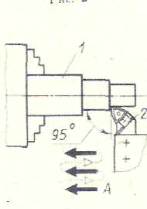
Рис.5.10

Для окончательного подрезания уступа подать резец ручной поперечной подачей до соприкосновения его вершины с цилиндрической поверхностью ступени меньшего диаметра, затем прямой продольной подачей переместить резец до неглубокого врезания в предварительно подрезанный уступ (см. рис. 5.11) и ручной поперечной подачей на себя подрезать его окончательно.
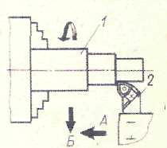
Рис.5.11

- Технологические приемы подрезания торцов в трехкулачковом патроне с ручной подачей резца

1.Выполнять условия безопасного проведения работ на станке. Правильно и прочно закреплять заготовки в патроне. Быть внимательным при подрезании торца, близко расположенного к кулачкам патрона, чтобы не допустить врезание резца в кулачки патрона.
2.Подрезать торцы подрезным торцовым резцом.
2.1. Установить цилиндрическую заготовку в трехкулачковый самоцентрирующий патрон. Заготовку установить и закрепить в патроне с вылетом из кулачков не более 40—50 мм.
- Установить подрезной торцовый резец. Установить подрезной торцовый резец вершиной 3 (рис. 5.12) на уровне оси центров станка так же, как и проходной упорный резец.
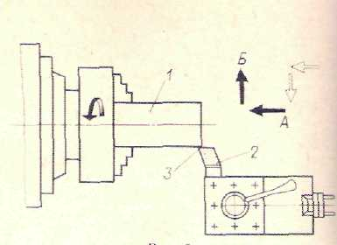
Рис.5.12

- Установить требуемую частоту вращения шпинделя. Частоту вращения шпинделя определить по выбранной скорости резания и диаметру обрабатываемой заготовки.
- Включить станок.
- Подрезать первый торец заготовки. .Коснуться вершиной 3 головки резца 2 (см. рис. 5.12) торца заготовки I и отвести резец на себя. Затем, подать резец влево по стрелке А на требуемую величину срезаемого слоя и переместить его по стрелке Б ручной поперечной подачей на заготовку 1, уменьшая величину подачи при подходе резца 2 к оси центров (рис. 5.13), несколько отвести резец вправо от торца заготовки и переместить в исходное положение.
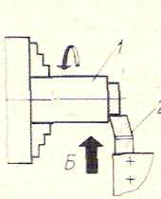
Рис.5.13

Исходным положением резца считать такое, когда вершина его находится на расстоянии 5—8 мм от торца заготовки.
- Выключить станок.
- Проверить прямолинейность торца. Прямолинейность торца а заготовки 1 проверить после обработки измерительной линейкой (рис.5.14).
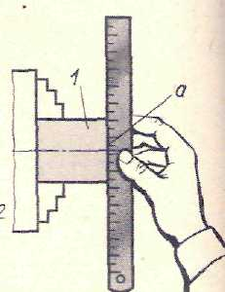
Рис.5.14

Выпуклость торца а не допускается (рис.5.15), ее можно обнаружить покачиванием измерительной линейки или штанги штангенциркуля на центровой части торца. Вогнутость торца допускается незначительная.
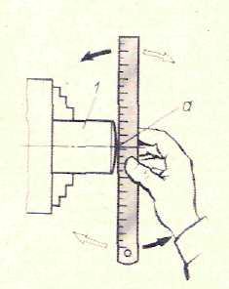
Рис.5.15

- Определить величину припуска на подрезание 2-го торца. Открепить заготовку, измерить ее длину и определить припуск. Закрепить заготовку другим концом в патроне.
- Включить станок.
2.10.Подрезать второй торец, выдержав длину заготовки по чертежу. Переместив резец 2 (рис.5.16) от торца заготовки 1 но стрелке А на требуемую величину припуска 3, оставив 0,1—0,2 мм на чистовое подрезание.
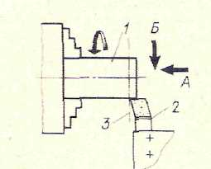
Рис.5.16

Отсчет величины припуска вести по лимбу винта верхних салазок или по лимбу винта продольной подачи суппорта.
Подрезать торец, перемещая резец к центру поперечной ручной подачей. Отвести резец от заготовки в исходное положение. По лимбу винта верхних салазок суппорта подать резец влево на величину оставшегося припуска и подрезать торец окончательно.
2.11. Выключить станок. Отвести резец вправо в положение, позволяющее свободно снять заготовку. Раскрепить и снять заготовку.
- Измерить длину подрезанной заготовки. Проверить длину заготовки измерительной линейкой или штангенциркулем. Если длина заготовки получилась больше требуемой по чертежу, подрезать 2-ой торец, проверив предварительно прямолинейность торцовой поверхности.
- Выключить электродвигатель.
- Раскрепить и снять резец.
3. Подрезать торцы проходным упорным резцом.
3.1. Установить и закрепить резец и заготовку. При снятии небольшого слоя металла проходной упорный резец 2 (рис. 5.17) установить главной режущей кромкой к поверхности торца заготовки 1 под углом 10—15°.
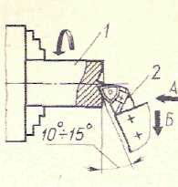
Рис.5.17

3.2. Подрезать торец со снятием небольшого слоя металла. Врезаться вершиной резца в торец около его центра по стрелке А на требуемую глубину. Переместить резец сначала к центру заготовки, а затем от центра ее по стрелке Б.
- Подрезать торец со снятием значительного слоя металла. В этом случае проходной упорный резец 2 (рис.5.18) установить так. чтобы главный угол в плане был равен 95⁰; подрезать торец за несколько рабочих ходов, каждый раз подавая резец на подрезание по стрелке .4, на врезание по стрелке Б, т.е. ступенчато, и так до самого центра заготовки.
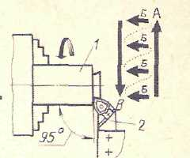
Рис.5.18

Затем подать резец на небольшое врезание и обратной подачей по стрелке В (от центра заготовки) подрезать торец окончательно.
- Выключить электродвигатель, раскрепить и снять заготовку и резец.
4. Подрезать торцы проходным упорным резцом с использованием полуцентра.
- Установить резец в резцедержатель, полуцентр в пиноль задней бабки. Резец 2 (рис. 5.19) установить и закрепить в резцедержателе так, чтобы главный угол в плане был равен примерно 95—100°; задний полуцентр 3 своим срезом должен быть обращен в сторону резца.
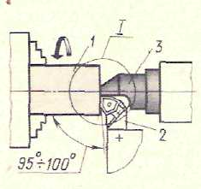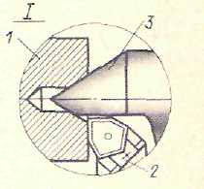
Рис.5.19

- Установить заготовку 1 в трехкулачковый патрон, поджав ее задним полуцентром.
- Включить станок и подрезать торец, выдерживая заданную длину заготовки.
4.4.Выключить станок. Открепить и снять деталь, резец, полуцентр.
5. Подрезать торцы проходным отогнутым резцом с многогранной неперетачиваемой пластинкой из твердого сплава.
5.1. Проверить размеры заготовки. Диаметр и линейные размеры заготовки проверить согласно чертежу на деталь.
5.2. Установить, выверить и закрепить заготовку в патроне и резец в резцедержателе. Резец установить точно на уровне оси центров станка.
5.3. Подрезать первый торец. При черновом подрезании торца а (рис.5.20) перемещать резец 2 от наружной поверхности заготовки к ее центру по стрелке А с ручной или механической подачей.
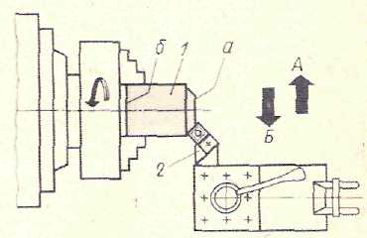
Рис.5.20

При чистовом подрезании со снятием небольшого слоя металла рекомендуется перемещать резец от центра заготовки к ее наружной поверхности по стрелке Б.
- Открепить заготовку, переставить другим концом и закрепить.
Подрезать второй торец б, выдержав размер длины заготовки. При подрезании второго торца следить за тем, чтобы его поверхность была параллельна поверхности первого торца, что достигается тщательной выверкой заготовки. По возможности вставить в патрон заготовку до упора в его корпус.
6. Подрезать торцы с применением упоров.
6.1. Установить и закрепить трехкулачковый патрон, заготовку. При установке и закреплении заготовки 1 в трехкулачковом патроне обратить внимание на биение торца б (рис. 5.21), обращенного к патрону; допускается незначительное его биение.
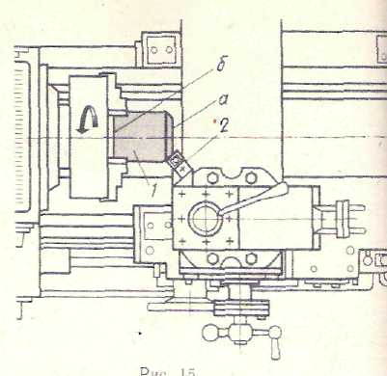
Рис.5.21

6.2. Установить требуемую частоту вращения шпинделя и заданную величину подачи. Частоту вращения шпинделя определить в зависимости от скорости резания и диаметра заготовки, подачу—по таблицам Справочника.
- Подрезать первый торец резцом 2 за один рабочий ход. Торец а заготовки (см. рис.5.21) можно подрезать проходным отогнутым, как показано на рисунке, проходным упорным или подрезным резцом в зависимости от величины припуска на обработку, длины и диаметра заготовки.
- Подрезать второй торец, выдержав заданную длину заготовки. Подрезку торца можно выполнить несколькими способами.
Первый способ. Установить заготовку 1 торцом а в трехкулачковый патрон и закрепить ее. Торец а заготовки 1 (рис. 5.22) должен упираться в корпус патрона 3, а торец б — выходить из кулачков патрона до обработки и после нее.
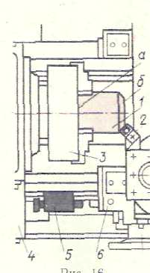
Рис.5.22

Первую заготовку подрезать резцом 2 на заданную длину, измерить штангенциркулем, а затем установить на направляющих станины 4 продольный упор 5, ограничивающий продольное перемещение каретки суппорта, а следовательно, и резца. Если каретка суппорта коснется упора, а резец займет, положение несколько левее от поверхности торца заготовки или не дойдет до нее, то положение его можно скорректировать перемещением верхних салазок суппорта. При подрезании торца следить, чтобы каретка 6 суппорта находилась в контакте с продольным упором 5.
Второй способ. Установить заготовку в патрон до металлического кольца-упора. Кольцо-упор 3 (рис. 5.23) взять диаметром на 2—3 мм меньше, чем диаметр заготовки 1. и поместить его между корпусом патрона и торцом а заготовки.
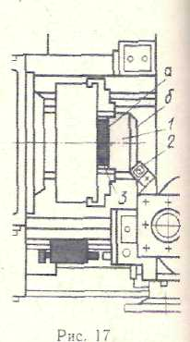
Рис.5.23

Толщина кольца-упора должна обеспечивать достаточный вылет заготовки из кулачков патрона для подрезания торца б под окончательный размер. Торцовые поверхности кольца-упора должны быть строго параллельны между собой. На направляющие станины установить между корпусом передней бабки и кареткой суппорта специальный упор или упор-стержень и подрезать второй торец заготовки резцом 2 до заданной длины.
Третий способ. Вставить в трехкулачковый патрон кулачки 3 с уступами (рис. 5.24).
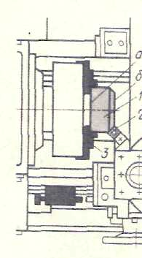
Рис.5.24

Установить заготовку так, чтобы ока упиралась в уступ кулачков патрона, и закрепить ее. Другой (специальный) упор установить на направляющей станины или закрепить стержень-упор между корпусом передней бабки и кареткой суппорта и подрезать второй торец заготовки 1 резцом 2 до заданного размера.
Четвертый способ. Внутренний упор 3 вставить в коническое отверстие шпинделя и его винт-упор А (рис. 5.25) отрегулировать так, чтобы обеспечить достаточный вылет заготовки 1 для подрезания торца б под окончательный ее размер, после чего подрезать торец винта-упора А для обеспечения перпендикулярности его торца оси шпинделя при затянутой контргайке 5.
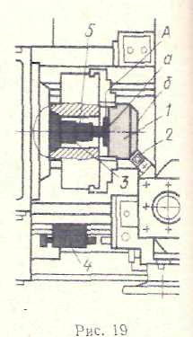
Рис.5.25

Установить заготовку до соприкосновения с винтом-упором и закрепить ее. Установить продольный упор 4 на направляющую станины и подрезать торец б заготовки резцом 2 до заданного размера.

8. Индивидуальное задание

Ознакомиться с заданием на точение и подрезку торцов на токарно-винторезном станке. Изучить технику безопасности при выполнении указанных работ.
Схемы установки заготовки:
- в патроне;
- в патроне с поджатием задним центром.

Разработать структуру технологической операции точения и подрезки торцов на токарно-винторезном станке. Изобразить операционный эскиз. Рассчитать размеры заготовки. Назначить режимы резания для обработки заданной заготовки. Подготовить операционную карту.
Установить заготовку на станке по заданной схеме. Произвести обработку заготовки на выбранных режимах с хронометражем времени, затраченного на выполнение основных и вспомогательных переходов.
Рассчитать размеры заготовки, разработать структуру токарной операции, рассчитать припуски на черновую и чистовую обработку, нормы времени и заполнить информационную часть операционной карты токарной операции в соответствии с предлагаемым заданием:

9. Содержание отчета

1. Наименование темы работы.
2. Оборудование, оснастка и материалы.
3. Краткие теоретические сведения.
4. Индивидуальное задание с подробным описанием этапов его выполнения.

